认证审核报告审批页
项目编号 | 0202-2022-QF
受审核方名称 | 贵州省习水县库洲农业发展有限公司
注册地址 | 贵州省遵义市习水县东皇街道习酒大道浙地鳛部未来港（原习水五洲国际商贸城）B12栋2层12至14号
经营地址 | 贵州省遵义市习水县东皇街道习酒大道浙地鳛部未来港（原习水五洲国际商贸城）B12栋2层12至14号
审核类型 | Q：初审 F：初审
认证范围 | Q:初级农产品（散装高粱、小麦）的销售  F:位于贵州省遵义市习水县东皇街道习酒大道浙地鳛部未来港（原习水五洲国际商贸城）B12栋2层12至14号贵州省习水县库洲农业发展有限公司的初级农产品（散装高粱、小麦）的销售
服务认证等级（适用时） | □十星级□九星级 □八星级 □七星级 □六星级  □五星级 □四星级 □三星级 □达标级
评审人员签字 | 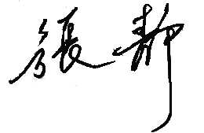
认证决定结论 | ■案卷符合要求，可以认证注册/保持  □案卷不符合要求，不可以认证注册/保持
认证决定人员签字 |  | 日期 | 2022-3-22
机构总经理审批意见 | ■认证流程符合要求，可以认证注册/保持  □认证流程不符合要求，不可以认证注册/保持
总经理签字 | 

